Н.Ю. Иванникова

Памятка для обучения детей чистописанию

За основу взято пособие:
Н.Н. Боголюбов. «Методика чистописания» – М.: Учпедгиз, 1959.

Обучение красивому письму в Греции получило название каллиграфии (пишу красиво), синонимом чего в русском языке является слово чистописание.
Красивое письмо важно не только как средство эстетического воспитания, но оно имеет особую связь с орфографией. К. Д. Ушинский указывал, что первоначальные навыки орфографии закладывает именно учитель чистописания. Приучая школьника к аккуратному и точному выполнению письменных работ, выправляя их почерк, учитель воспитывает в детях уважение к своему труду, ответственное отношение к выполняемому заданию, привычку к чистоте и порядку.
Методическое наследие было накоплено трудами дореволюционных методистов – П.Е.Грабоедова («Руководство к чистописанию для родителей, воспитателей и воспитательниц, а также и для тех лиц, которые желали бы без помощи учителя исправить свой дурной почерк» Москва. 1871), В.С.Гербача («Методическое руководство к обучению письму» Петербург 1911), И.Е.Евсеева («Методика обучения чистописанию» 1913), Ф.В.Грекова («Методика обучению письму» Москва 1911) и трудами современников – Д.А.Писаревского («Обучению письму» Учпедгиз 1938), В.А.Саглина («Обучение письму в начальной школе» Учпедгиз 1948), Е.В.Гурьянова, М.Л.Закожурниковой, А.И.Воскресенской, Н.И.Ткаченко…

Гигиена и техника письма

Письмо представляет собой сложный психо-физиологический процесс, при котором движения рук контролируются и направляются движением глаз. Поэтому между глазами и рукой должно быть правильное взаимодействие. Особенно вредным для здоровья учащихся является низкий наклон головы и неправильное положение корпуса пишущего.
Следует помнить и о правильном освещении. Оно должно быть достаточно ярким. Свет должен падать с левой стороны.
Правильная посадка при письме зависит прежде всего от устройства парты. Передний край скамьи должен подходить под задний край стола (обращенный к ученику) на расстоянии 4 см.
(рисунок парты Ф.Ф.Эрисмана и таблица дифференциации парт, применительно к росту учащихся смотреть на 22-23 стр.)
Однако, еще более важное и трудное дело – научить ребенка сидеть на правильно подобранной партой.

Посадка

Правильная посадка при письме является первым требованием для выработки хорошей техники письма.

При правильной посадке пишущий должен сидеть прямо:
- грудь не касается края стола,
- корпус тела слегка наклонен вперед, параллелен краю стола;
- оба плеча находятся на одинаковой высоте,
- голова несколько наклонена вперед, чтобы расстояние между глазами и линией строки сохранялось в 30 см. Голова наклоняется несколько влево, чтобы удобнее было видеть;
- ноги в коленях согнуты под прямым углом, ставятся всею ступнею на пол. Это первая опора пишущего. (вторая опора-левая рука). Левую ногу можно выставить немного вперед. Можно пользоваться подставкой под ноги, если пишущий не достает до пола.
- локти немного выступают за край стола и находятся на расстоянии 10 см от туловища, предплечья лежат под прямым углом одно к другому,
- правая рука двигается совершенно свободно. Пальцы разгибаются, вращаются и совершают иные движения, но при этом продвигаются вправо вместе с предплечьем. Правая рука соприкасается со столом немного ниже локтя, ближе к кисти, и концом мизинца.
- одновременно с поступательным движением вправо, от начала строки к концу, предплечье совершает и еще одно движение – медленное вращательное. В результате этого движения ручка, при начале строки направленная своим верхним концом в плечо, будет постепенно к концу строки отклоняться влево и направляться в грудь.

Учитель чистописания должен не только строго контролировать посадку ученика, но и следить за тем, чтобы у него в процессе обучения развивались координация движений пальцев, кисти и предплечья, а также такие движения, при которых ладонь поворачивается постепенно, по мере движения руки вправо, своей левой стороной книзу.
Именно те дети пишут плавно и красиво, которые свободно передвигают во время письма предплечье, а не те, которые надавливают на него всем корпусом и время от времени напряженно поднимают предплечье над столом, чтобы передвинуть его вправо. Отсюда появляется искажение формы букв, наклона и нажима.

Чаще всего наблюдаемые недостатки в посадке:
- Дети нередко подгибают ноги под сиденье, кладут одну ногу на другую или вытягивают их вперед, вместо того, чтобы ставить на всю ступню.
- Надавливают всем корпусом на край крышки парты, чем препятствуют свободному движению руки.
- Кладут оба предплечья на стол в одну линию, а не под прямым углом. При этом локоть правой руки не выступает за край парты, а лежит на столе, что препятствует свободному движению предплечья.
- Чрезмерно наклоняют голову к тетради, уменьшая расстояние между глазами и поверхностью тетради.
- Держатся слишком низко за ручку, почти за стержень карандаша, что в дальнейшем приводит к сколиозу, т.к. корпус постепенно наклоняется в левую сторону.
Наклонное письмо

Правильным и красивым считается только наклонное письмо, при котором буквы пишутся под углом в 65 градусов. Наклонное письмо естественной, соответствует лучшему, более спокойному положению руки, корпуса и головы. При наклонном письме исключается возможность писчего спазма. Также сохраняется единообразный почерк, разборчивость и ритмичность письма.
Правильное и красивое письмо обязательно должно иметь нажим. Нажим вырабатывается путем применения правильных приемов и длительных упражнений. При движении пера вниз, его кончики раздвигаются и получается жирная черта. Нажим усиливается при помощи указательного пальца. При движении пера кверху, его кончики сближаются и получается тонкая волосная черта.
Слова следует писать так, чтобы между ними были одинаковые промежутки (две ячейки или в дальнейшем, равные ширине рукописной буквы т).

Ручка

Лучшей ручкой считается деревянная, без металлического наконечника, длиной 15см и толщиной в 8мм.
Лучшими перьями являются № 1, 86, 30, 36, 300, 11, 270, 510 фабрики «Союз».
Перья, особенно по началу, должны иметь тонкий и острый конец для написания тонких волосных черт.
Чернила следует набирать осторожно и никогда не стукайте пером о дно чернильницы: от этого портится перо.
Всякое перо расщеплено на две части; правую и левую. При писании оба кончика пера должны касаться бумаги. Никогда не следует писать одной половиной, или одним боком пера.
Между положением на бумаге правого и левого кончика пера есть, однако, очень небольшое, но вместе с тем очень важное различие, которое необходимо усвоить. Опорной для пера служит правый кончик, левый же, хотя и прикасается при всех положениях пера к бумаге, не служит ему опорой, а только слегка скользит по бумаге. Уловить это маленькое, но важное различие не трудно. Поставьте перо (не обмакивая его в чернила,) концом на бумагу совершенно ровно, т. е. чтобы оба кончика пера — правый и левый — легли на бумагу совершенно одинаково. Теперь, не снимая пера с бумаги, не изменяя его положения, а также положения пальцев, сделайте большим пальцем чрезвычайно легкое движение вверх. Благодаря этому движению, вся ручка вместе с пером слегка повернется вправо, так что теперь правое ребро (правый край) пера будет немного ближе к бумаге, чем левое. Это и есть правильное положение пера, которое нужно всегда сохранить. В этом положении перо опирается на бумагу своим правым кончиком, а левый лишь прикасается к бумаге.
Ручка удерживается на письме тремя пальцами: большим, указательным и средним, а безымянный и мизинец, немного подогнутые к ладони, служат для опоры пишущей руки, которая тогда будет легко и свободно скользить по бумаге. Слева ручка удерживается внутренней частью ногтевой фаланги большого пальца, справа она прижата к первому суставу среднего пальца и к третьему суставу указательного пальца; сверху на ручку опускается указательный палец, который ни в коем случае не соприкасается с большим пальцем и по сравнению с ним несколько выступает вперед. Все три пальца должны быть в полусогнутом состоянии.
Безымянный палец и мизинец не должны подгибаться более других или отделяться, а лежать вместе с остальными, и таким образом все пальцы имеют натуральный и свободный вид (немного согнутый, а не напряженно-вытянутый или чрезмерно согнутый)
Прогиб первого сустава указательного пальца ведет к перенапряжению мускулов, вызывает утомляемость, замедление или искажение письма.
Пальцы находятся на расстоянии 1см от пера. Все три пальца, держащие ручку, при правильном положении слегка согнуты и расположены в следующем порядке: ближе всех к нижнему концу ручки, почти у самого конца ее, но ни в каком случае
не прикасаясь к перу, находится средний палец. Вторым от нижнего конца ручки идет указательный палец. Еще выше, чем указательный палец, лежит большой палец. Верхняя часть ручки касается начала (верхнего сустава) указательного пальца.
Перо ставится так, чтобы желобок, по которому стекают чернила, был обращен книзу, а «окошечко» пера кверху.
Правая рука должна свободно покоится на столе, лишь слегка опираться на него. Она имеет две точки опоры. Первая находится у локтя. В этом месте правая рука очень легко опирается о край стола. Второй точкой опоры для правой руки служит согнутый мизинец, а иногда вместе с ним и четвертый (безымянный) палец, что зависит от длины пальцев. Мизинец прикасается к бумаге лишь правой стороной последнего (конечного) сустава, той частью его, которая прилегает ко второму суставу. Четвертый палец либо слегка касается своим концом бумаги, либо находится от нее на очень небольшом расстоянии, это уже зависит от руки и от длины пальцев — как кому удобнее. Самое же главное в положении правой руки — это то, чтобы она имела только эти две точки опоры и не имела никаких других точек опоры. Поэтому кисть не должна касаться бумаги, между кистью и бумагой должен быть просвет (промежуток). Тыльная часть правой руки смотрит вверх, а ладонь книзу. Нельзя прижимать к листку правый край ладони, т.к. это лишает руку подвижности и плавности движений. Если кисть правой руки держится не на мизинце и на четвертом пальце, а лежит вся на бумаге, то не может быть ни свободы движения кисти, ни свободного почерка. Рука повыше кисти и более к локтю, должна слегка опираться на стол, чтобы не препятствовать действию кисти и своему собственному движению. Так пишущий избегает утомления руки.

Особое внимание необходимо обратить на то, чтобы правая рукав обоих точках опоры лежала на столе очень легко, так чтобы из под нее, без всяких трудностей и усилий, можно было бы вытащить лист бумаги.

При правильном положении рук и правильном держании пера, ручка своим свободным концом будет обращена в правое плечо, а по мере продвижения по листку бумаги будет постепенно передвигаться в направлении к середине груди.
По этому признаку учителю легко будет проверить правильность держания ручки и всякое отклонение будет заметно даже при беглом взгляде.

Наиболее частые нарушения правил держания ручки:
- сближение кончиков пальцев с большим напряжением их,
- пальцы расположены слишком близко к самому перу, что сковывает движения руки и приводит к неровности почерка, отсутствия плавности и некрасивого начертания букв,
- иногда пальцы слишком вытягиваются, и середина ручки соприкасается не с третьим суставом указательного пальца, а бывает опущена в углубление кисти между большим и указательным пальцами.

Если перо стоит правильно, то его движения по бумаге легки и свободны; оно не скрипит, не царапает бумаги, не цепляется и не прыгает, а идет плавно и ровно.
Если верхний конец пера будет хоть немного отклонен от правого плеча, то будет действовать боком, скрипеть и царапать бумагу.
Если перо не будет лежать на выдающемся первом суставе указательного пальца, а выше или ниже, то перо будет пачкать бумагу или царапать. Когда ручка пера держится очень круто или слишком отлого, то ручку пера можно на время привязать к верхнему суставу указательного пальца маленькой тонкой ниткой и привязать так легко, чтобы ручка могла свободно выниматься из этого колечка нитки. Опыт этот довольно будет повторить два-три раза и рука легко привыкнет к правильному держанию пера.

Учителя-практики выработали хороший прием подготовки детей к письму: дети по команде ставят одновременно локти на край стола, сближая кончики пальцев под прямым углом. Потом опускают одновременно оба предплечья так, что локти легко соскальзывают с края стола и предплечья ложатся под прямым углом одно к другому.

Правильное держание ручки проверяется подниманием и опусканием указательного пальца по команде учителя (5-6 раз). При правильном держании, ручка, удерживаемая с боков большим и средним пальцами, не выпадает из рук ученика и остается в одном положении.

Положение тетради при письме
Тетрадь во время письма должна лежать перед учеником наклонно, чтобы ее нижний край образовывал с краем стола, обращенный к ученику угол, равный 45 градусам. По мере заполнения строк, ребенок продвигает тетрадь левой рукой кверху, без изменения угла наклона.
Тетрадь должна лежать против корпуса; левый нижний угол той страницы, на которой вы пишете, приходится как раз против середины груди. Если вы пишете на левой странице тетради, то левый нижний угол этой страницы приходится против середины вашей груди. Когда вы перейдете на правую сторону тетради, вам нужно будет сдвинуть всю тетрадь влево, и тогда левый нижний угол правой страницы окажется против середины вашей груди. При этом нижняя часть левой страницы будет висеть на воздухе. Если положение вашего корпуса правильно, если вы не опираетесь на край стола грудью и не придвигаетесь к столу слишком близко, а также не перегибаете корпуса влево, эта висящая часть тетради не должна вам мешать. Если же она мешает, то, значить, вы неправильно сидите.
Правая рука пишет, левая придерживает тетрадь.

Тактирование при письме (письмо по ритмический счет)
- Этот метод содействует развитию плавности письма.
- Влияет на ускорение темпов письма у учащихся, пишущих медленно.
- Развивает четкость и решительность движений, необходимых для красивого письма.
- Тактирование вносит оживление в работу класса и дисциплинирует его.
Буквы, начинающиеся тонкими чертами (о,е) при тактировании начинаются с «и», при произнесении которого дети пишут волосную черту, а при переходе на нажим говорится «раз».
«Раз и, два и, три и» или «И раз, и два, и три»
Соединительные черты пишутся вне счета. Слова пишут под счет, там, где это возможно. Счет должен быть медленным и равномерным.

Письмо под счет следует начинать после того, как учащиеся усвоили начертание букв без счета в свободном и спокойном темпе. Счет может даваться учителем, отдельными учениками и хором. Счет обязателен с ориентировкой на пишущих в среднем темпе; со временем, с постепенным, едва заметным ускорением. Ритмический счет не следует применять продолжительное время, а обязательно с интервалами, заполняемыми спокойным письмом без счета.
Письмо под счет требует от ученика большого напряжения сил, внимания и быстро утомляет его. По этой причине, на начальной стадии обучения чистописанию следует применять тактирование на протяжении полустроки. Иначе качество письма к концу строки ухудшится.

Алгоритм подготовки к письму

- Проверить правильность положения стула по отношению к краю стола.
- Наклон тетради
- Ноги «в пол» под прямым углом.
- Поставить локти на стол. Взять двумя пальчиками перо, указательный – вверху. Проверить, лежит ли перо на первом суставе указательного пальца.
- Опустить указательный палец. Проверить правильность лежания указательного пальца на держателе с помощью указательного пальца левой руки. Проверить положение трех пальцев, по отношению друг к другу.
- Мушка (окошечко) смотрит вверх.
- Положить левую руку на тетрадь. Пружинка.
- Перо в чернила.
- Правую руку опустить на локоток и пальчики-ножки.
- Проверить: смотрит ли перо в плечо.

1 класс

(Чистописание 1 час в неделю)
В 1 классе дети должны писать медленно, чтобы не повлечь искажения почерка. В дальнейшем ускорять темп письма следует с крайней осторожностью.

Первое полугодие:
- знакомство детей с правильной посадкой;
- держанием карандаша, пера;
- обучение работе в тетрадях в косую линейку, чернилами;
- приобретают навыки необходимых движений пальцев, кисти и предплечья. Для этого они тренируются, выполняя подготовительные упражнения в виде наклонных, дугообразных и горизонтальных штрихов, овальных черт, проводимых справа налево и слева направо, элементов букв.
- усвоение письма строчных и прописных букв, слов, коротких предложений, цифр и арифметических знаков. (В Азбучный период буквы изучаются не в генетическом порядке, а по мере прохождения звуков)

Подготовительные упражнения в первом полугодии:

- Проведение длинных горизонтальных линий.
При этом передвигается вся рука—локоть и предплечье вместе с кистью—равномерным движением вправо. Перо должно идти по бумаге совершенно ровным движением, без ускорений и замедлений. Локоть должен легко скользить по столу, лишь слегка касаясь его. Мизинец может опираться несколько тверже, чем локоть, он скользит по бумаге и как бы чертит свою собственную (невидимую) горизонтальную линию. Перо же оставаясь все время в одним положении на бумаге, только следует за мизинцем. Цель этого упражнения — приучить правую руку очень легко опираться на стол.

- Движение предплечья. Пальцы, кисть и плечевой сустав остаются неподвижными. Проведение дуг
В упражнении № 2 локоть остается на месте, плечевой сустав, следовательно, не перемещается. Кисть также не изгибается ни вправо, ни влево. Пальцы остаются в одном и том же положении. Не забывайте производить после каждой дуги проверку всех частей правой руки, а после каждых двух дуг общую проверку.

Другой вариант этого же упражнения: (см. ниже):

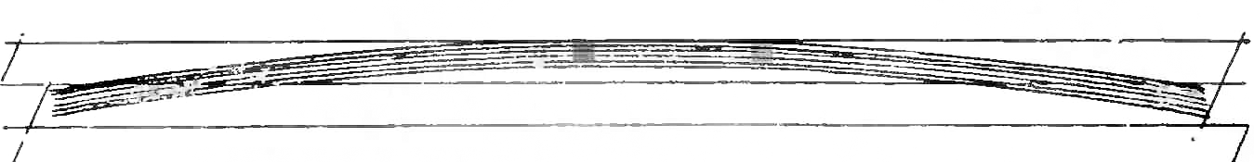

- Соединенные движения плечевого сустава и предплечья. Кисть и пальцы неподвижно. Проведение двух дуг.
Упражнение состоит из двух дуг, занимающих каждая половину строки. Обе эти дуги вычерчиваются не снимая пера с бумаги. Предплечье в этом упражнении движется так же, как и в упражнении № 2, по дуге слева направо. Но локоть не остается на месте. Он не сдвигается ни вправо, ни влево, а совершает движения по линии, параллельной боковому краю бумаги, вверх и вниз. Когда перо начинает первую дугу, локоть в то же время начинает легкое движение вверх до тех пор, пока перо не дойдет до самой высокой точки дуги (до ее середины).
Затем, в то время, как перо продолжает двигаться вправо, локоть начинает двигаться вниз и возвращается на свое прежнее место. Окончив первую дугу, перо приостанавливается, но не снимается с бумаги, а затем начинается вторая дуга, которая совершается теми же движениями. Локоть и мизинец правой руки в этом упражнении должны легко скользить по столу. Крайне важно делать это упражнение медленным движением пера. Следите за тем, чтобы об дуги были равны по длине и имели одинаковую высоту. Для облегчения вначале можно наметить середину строки точкой.
- Соединенные движения плечевого сустава и предплечья. Три дуги.
Кисть и пальцы неподвижны. Движения в этом упражнении те же, что и в упражнении 3. Но строка разбита не на две, а на три части. Все три дуги должны быть равной длины и одинаковой высоты, и делаются одним движением
пера, не снимая пера с бумаги. Движение медленное.
- Прямая линия и дуга.
Это упражнение начинается так же, как № 1. Прямая занимает половину строки. Вторая половина строки занята другой, которая вычерчивается теми же движениями, что и в №3. Прямая и дуга чертятся одним движением пера, не снимая пера. Окончив прямую, надо сделать короткую остановку и затем начинать дугу.
Обратите внимание на то, что в течение первой половины этого упражнения (вычерчивание прямой) локоть правой руки скользит вправо, а в течение второй
половины (вычерчивание дуги) он не передвигается ни вправо, ни влево, а скользит лишь вверх и вниз. Переход от первой половины упражнения ко второй должен совершаться легко и свободно. Это получится лишь при том условии, если локоть
будет очень легко опираться на стол.
- Дуга и прямая линия
Упражнение состоит из тех же частей, что и № 5, но в обратном порядке: сначала дуга, а затем прямая. Выполняется, не снимая пера с бумаги. Локоть в первой части упражнения не передвигается и скользит лишь вверх и вниз, а во второй двигается
вправо. Свободный переход от первой части ко второй выйдет лишь в том случае, если локоть в первой половине упражнения легко опирается на стол.
- Прямая, дуга и прямая.
Это упражнение состоит из трех частей: двух прямых и одной дуги. Длина прямых и дуги одинаковая: каждая занимает 3 строки.
- Дуга, прямая и дуга.
Длина дуг и прямой одинаковая. Дуги делаются тем же движением, что и в № 3, а прямая, как в № 1. Упражнения №№ 7 и 8 выполняются, не снимая пера с бумаги.

Д в и ж е н и я п а л ь ц е в без нажима
- Косые наклонные
Сгибание и выпрямление пальцев. Остальные части неподвижны. Поставьте
перо на бумагу в правильное положение и, оставляя всю руку и кисть неподвижными, согните пальцы, держащие ручку. Тогда перо начертит наклонную линию. Черта эта проводится легко, без нажима. Движение пера не слишком медленное, но и не быстрее. Лучше всего средняя скорость. При дальнейших упражнениях учитесь делать эту линию медленно (это труднее). Хорошенько запомните, что это упражнение делается только движениями пальцев. При правильном движении у вас всегда получится совершенно ровная прямая линия без извилин, загибов. Когда начерчена одна прямая, вся рука передвигается вправо одним движением. Пальцы в это время выпрямляются, а затем проводится вторая
прямая, третья и т. д. Все эти прямые должны быть параллельны друг другу и иметь одинаковую высоту. Приучайте себя к тому, чтобы ставить отдельные штрихи на одинаковом расстоянии. Это развивает точный глазомер. Очень важно также приучить себя к тому, чтобы на каждый штрих тратить одно и тоже время.

Освоив это упражнение, можно писать несколько штрихов рядом.

- Прямые палочки по три и по пять, соединенных косой чертой
Соединительные линии должны быть параллельны между собой (т.е. иметь одинаковый наклон) и иметь одинаковую длину, т.е. группы штрихов должны находиться на одинаковом расстоянии одна от другой.

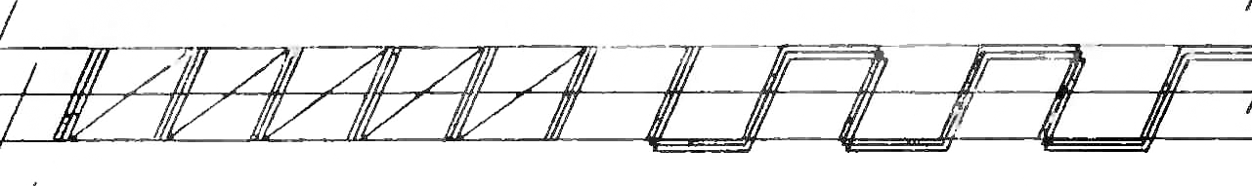

- Четырехугольник
Приучает ученика сочетать движения пальцев при письме наклонных черт с движением кисти при письме горизонтальных черт так, чтобы одна черта не отрывалась от другой.

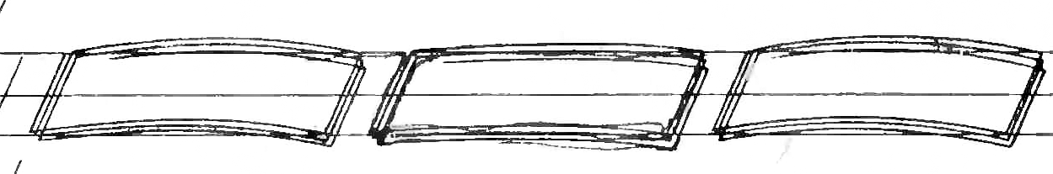

- Овалы. Круговое движение пальцев
Работают только пальцы. Овал чертится без нажима с троекратной обводкой. Делаются овалы одинаковой высоты, через одинаковое расстояние, с одинаковым наклоном. Следите за тем, чтобы перо не царапало бумагу. Направление движения сначала сверху вниз, затем снизу вверх.

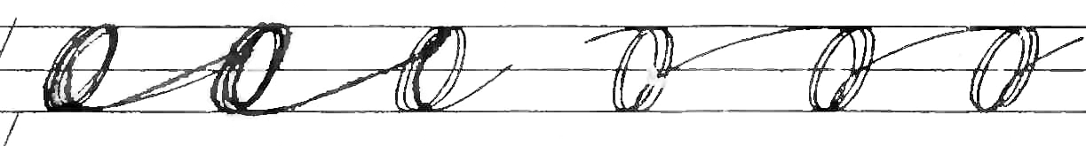

Написав несколько овалов, попробуйте, не снимая пера и не изменяя положения руки, провести до конца строки прямую горизонтальную линию, как в упражнении № 1 для самопроверки. Если это вам удастся, значить ваша рука правильно исполняет свои обязанности.

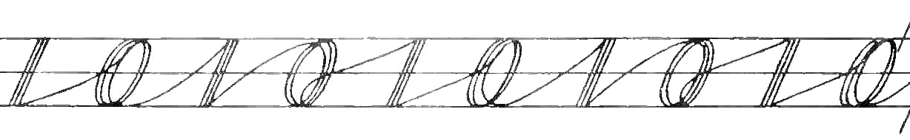

- Сочетание кругообразных движений пальцев и движения плечевого сустава.
Упражнение заключается в непрерывном вычерчивании штрихов, похожих на букву е. Вся строка этого упражнения выполняется одним непрерывным движением пера. Только вначале можно, не снимая пера, начертить часть строки. Пальцы при этом совершают движение сверху вниз. Но в то же время плечевой сустав передвигает всю руку вправо равномерным непрерывным движением. Локоть не должен двигаться вверх и вниз. Это, безусловно, неправильно. Штрихи одинаковой высоты и одинакового наклона, на равном расстоянии один от другого. Соединительные линии должны быть параллельны одна другой. Все линии одинаковой толщины, без нажимов. Движения медленные и спокойные.

- Восьмерки

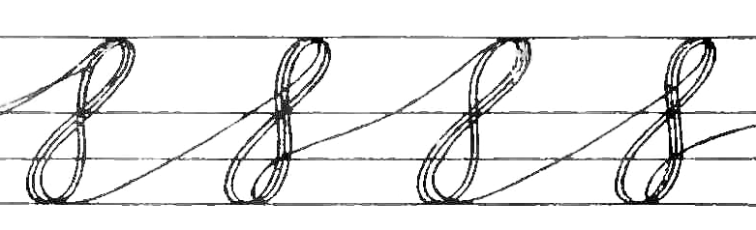
Еще возможны следующие упражнения:

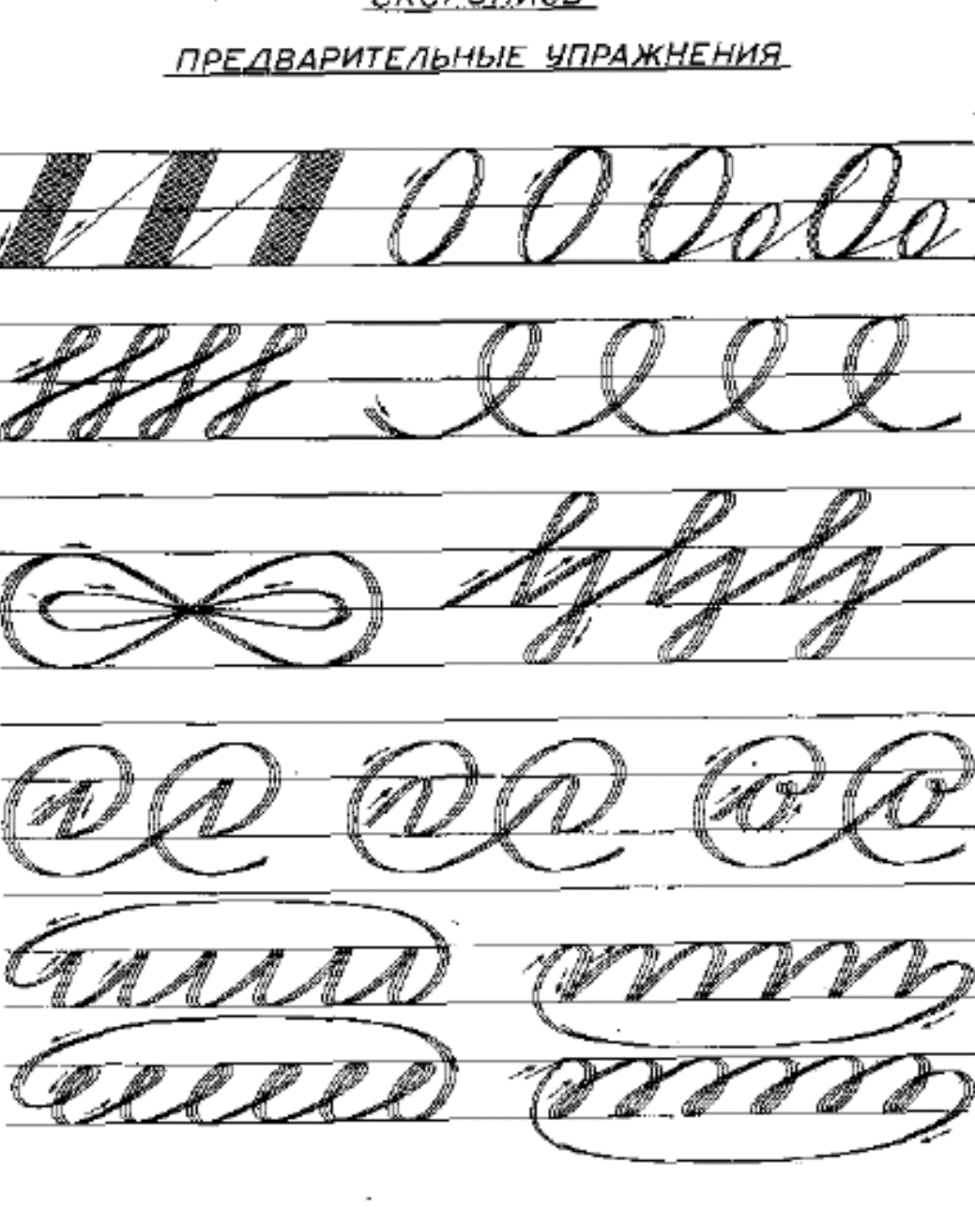
Упражнения с нажимом.
Теперь необходимо научиться делать правильный нажим. Правильный нажим получается лишь тогда, когда перо немного наклонено вправо. Если при этом положении пера, не сдвигая его с места, придавить ручку указательным пальцем, то, правый кончик пера останется на месте и лишь немного согнется, левый же не согнется, а лишь сдвинется немного влево. Таким образом, кончики пера окажутся раздвинутыми, и, если, не изменяя давления указательного пальца, провести пером линию, то мы получим толстый штрих, штрих с нажимом. При изучении нажима необходимо научиться, во-первых, начинать нажим и, во-вторых, вести нажим одинаковой толщины на всем протяжении линии. Начинать нажим нужно тем самым движением указательного пальца, которое только что описано. Указательный палец надавливает на ручку, перо остается на месте , левый кончик пера отходит в сторону. Только после этого движения начинайте вести линию; во всех частях сверху до низу она должна быть совершенно одинаковой толщины; чтобы добиться этого, научитесь не изменять давления указательного пальца на ручку, не усиливать его и не ослаблять.

Волосной штрих вычерчивается быстрым и легким движением пальцев.

Второе полугодие:
- продолжение укрепления навыков посадки;
- правильного держания карандаша, пера;
- употребления чернил;
- умения сохранять положение тетради при письме;
- продолжение подготовительных упражнений;
- написание строчных букв, арабских цифр, затем прописных букв в генетическом порядке.

Во втором полугодии первого класса рекомендуется проводить уроки чистописания уже не получасовыми, а часовыми. Усиливаются требования и контроль к посадке, положением тетради, держанием ручки. Ученики должны неуклонно выполнять эти правила. Учитель должен зорко следить за их выполнением во время всех письменных работ.
Письмо под счет начинает занимать больше времени.
Устанавливается строгая ответственность ученика за оформление своей тетради. Необходимо также добиваться бережного хранения тетради учеником.
За второе полугодие ученик 1 класса должен научиться правильно и красиво писать 33 строчные, 30 заглавных букв и 9 цифр.

2 класс
(Чистописание 1 час в неделю)

- обучение связному плавному письму, в меру ускоренному при непременном соблюдении правил посадки, держания карандаша, пера;
- письмо элементов, букв, слов, предложений.

3-4 класс
(Чистописание 1 час в неделю)

- закрепление навыков правильной посадки, держания пера, умение сохранять правильное (наклонное) положение тетради и умение пользоваться чернилами.
- развитие навыков ускоренного письма.
Письмо мелом на доске

Для того, чтобы научить учеников правильно писать, необходимо организовать показ образцов. Наглядность чистописания осуществляется через:
- показ образцового письма на доске,
- письмо учителя в тетрадях учеников,
- письмо по прописям,
- применение плакатов.
У учителя, который сам пишет красиво, пишут красиво и ученики!
Куску мела придают удобную для письма форму, так как толстые черты на доске образуются не только путем нажима, сколько поворачиванием куска мела к доске поперечным ребром, а тонкие черты проводятся острым краем мела.
Правильное и красивое письмо на доске достигается путем предварительных тренировок в написании отдельных элементов.
Прежде, чем писать на доске перед учениками, учителю следует:
- заранее хорошо рассмотреть начертание буквы в прописи (образце),
- его расположение в графической сетке,
- неоднократно прописать в своей тетради,
- продумать «преподнесение» буквы в ходе урока,
- проговорить названия всех элементов буквы
и только потом пробовать свои силы на доске.

Чтобы письмо учителя на доске лучше содействовало выработке красивого письма у учеников, нужно соблюдать следующие правила:
- никогда не забывать о классе. Учитель должен стоять вполоборота, чтобы ему было видно, все ли учащиеся внимательно следят за тем, как он пишет.
- Нельзя писать буквы и слова заранее, а делать это на глазах учеников. Только наблюдение за письмом учителя поможет ученикам понять, как им нужно начинать элемент, к каком направлении вести черту…
- Во время письма не следует стирать неудачно написанное или заниматься подрисовыванием, т.к. это будут делать и ученики в своих тетрадях.
Чистописание не допускает никаких исправлений. На уроках чистописания надо стремиться не пользоваться ластиком.
- Учитель обычно сопровождает письмо на доске подробными объяснениями, рассказывая ученикам, где он ставит мел, в каком направлении ведет черту, как делает соединение одного элемента с другим, где заканчивает букву. Отсутствие объяснения при письме затрудняет мышление детей, органически связанное с речью.

